Instalación de linux

Adrián Morante y Jaime Acevedo

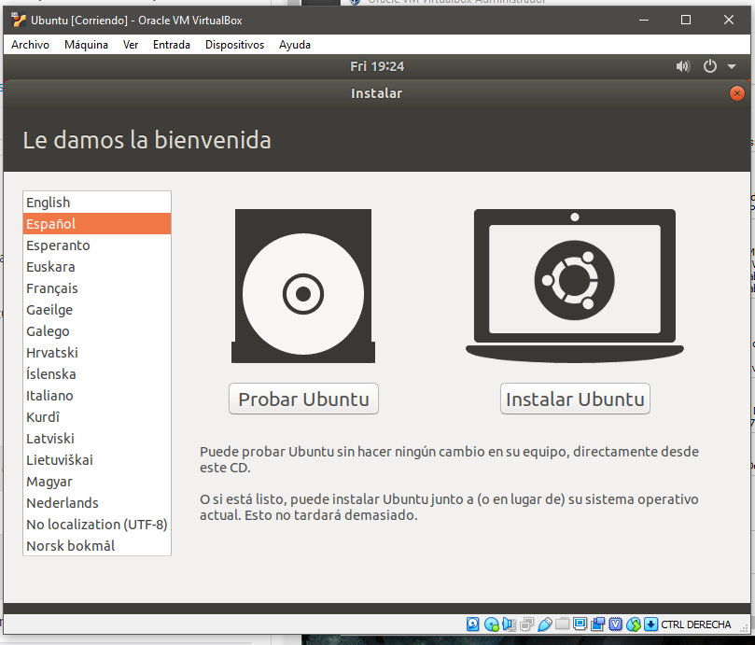

La primera imagen que tenemos es esta, en la que podemos seleccionar que queremos hacer, si arrancar con el disco en modo live o instalar el S.O con el idioma seleccionado.

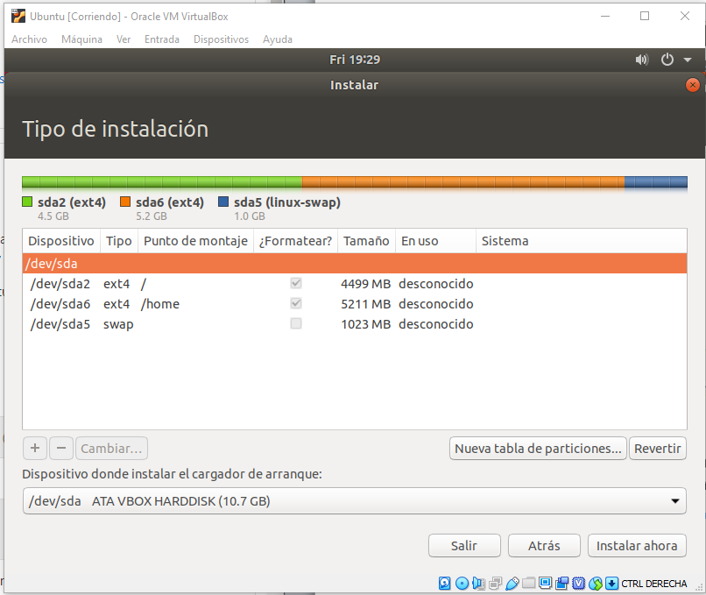

Nosotros ponemos las particiones porque nos resulta más cómodo tenerlo así.

Teniendo en swap 1GB y “partida” la raíz y el raíz-home.

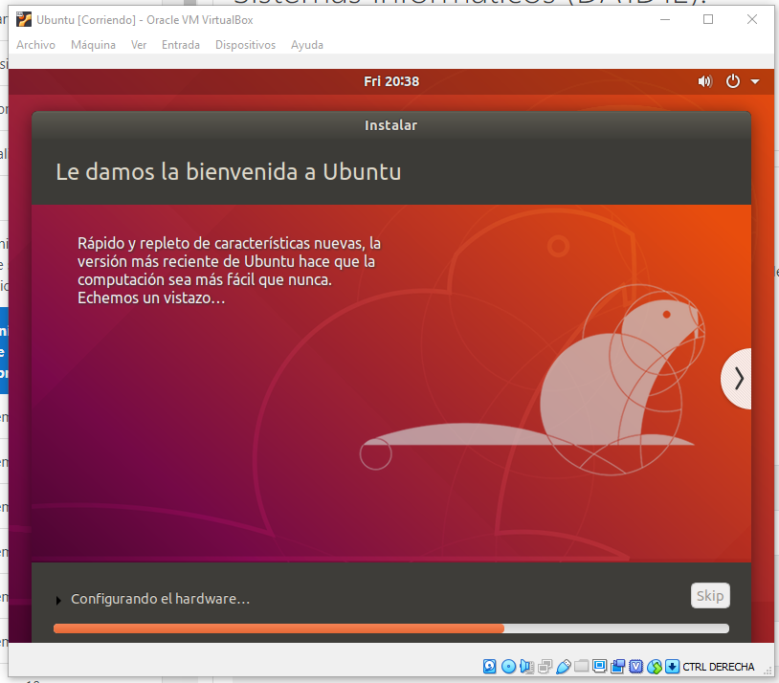

Una vez terminada esta pantalla se acabará la instalación y se reiniciará el equipo.

Todo es bastante sencillo exceptuando lo de las particiones, pero hay una instalación más sencilla que lo hace automático.